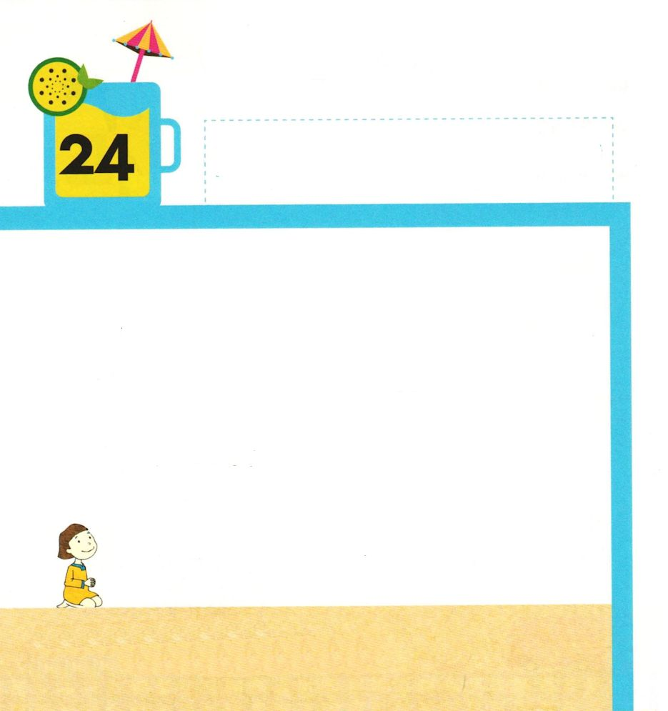
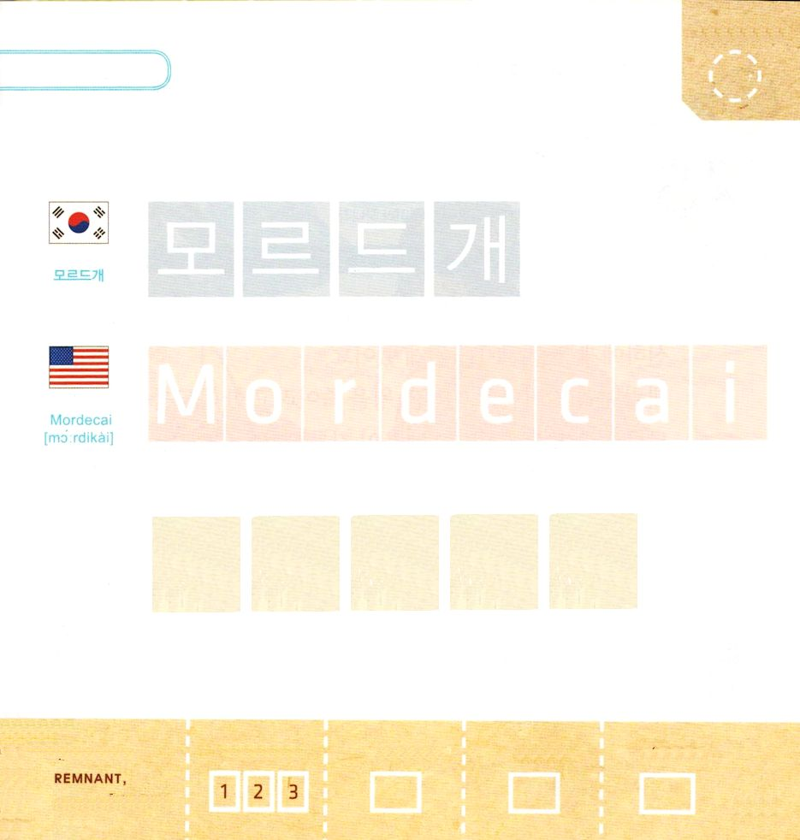

きょうの みことば

げつようび

エステル3:1 この出来事の後、アハシュエロス王は、アガグ人ハメダタの子ハマンを重んじ、彼を昇進させて、その席を、彼とともにいるすべての首長たちの上に置いた。

アハシュエロスおうは アガグのひと ハメダタの むすこ
ハマンを たかい ちいに つけて ほかの だいじんより
もっと たかい ちいを あげました。
きゅうでんの もんに いた おうの すべての けらいは
おうの めいれいに よって ハマンに みんなが
ひれふしました。
しかし モルデカイは ひれふさず おじぎも しません
でした。モルデカイに けらいたちが おじぎを するように
ちゅうこく したのですが ききませんでした。
そして かみさまにだけ おじぎをする ユダヤ人で
あることを はなしました。
かみさまは ぐうぞうすうはいを しては ならない
ことを しっていた モルデカイに ちからを
くださいました。

かみさま！
かみさまにだけ れいはいする ひとに ならせてください。
イエス・キリストの おなまえによって おいのりします。アーメン

つぎの ことばを よんで なぞって かきましょう

かんこく

（モルドゥゲ）
モ ル ドゥ ゲ

えいご

モーデカイ

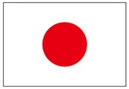

にほん

も る で か い

きりつある

まいにち チェックしよう！
ていこくいのり
どくしょ
うんどう
あんしょう

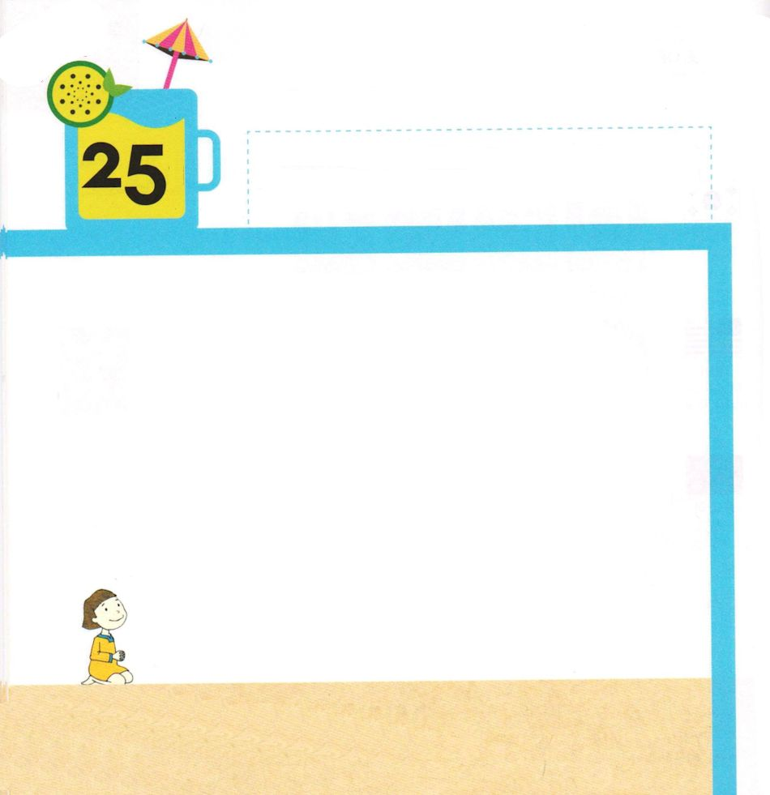

きょうの みことば

かようび

エステル6:11 それで、ハマンは王服と馬を取って来て、モルデカイに着せ、彼を馬に乗せて町の広場に導き、その前で「王が栄誉を与えたいと思われる人はこのとおりである」と叫んだ。

あるひの よる ねむれなかった アハシュエロス おうは
けらいに きゅうでんの にっきを よませました。
きゅうでんの もんを まもっていた ふたりの けらいが
おうを ころそうと していた いんぼうを モルデカイが
しって しらせた ないようが きろくされて いました。
おうは モルデカイに なにも ほうびを していなかった
ことを しって ハマンを とおして ほうびを あたえ
ました。 ハマンは モルデカイに おうの ふくを
きせて おうの うまに のせて まちを あるきまわり
たかめて ほめたたえました。
かみさまは ききに あった ユダヤじんの ために
モルデカイを じゅんび されたのでした。

かみさま！
かみさまが じゅんびされた じけんを みることが できますように。
イエス・キリストの おなまえによって おいのりします。アーメン

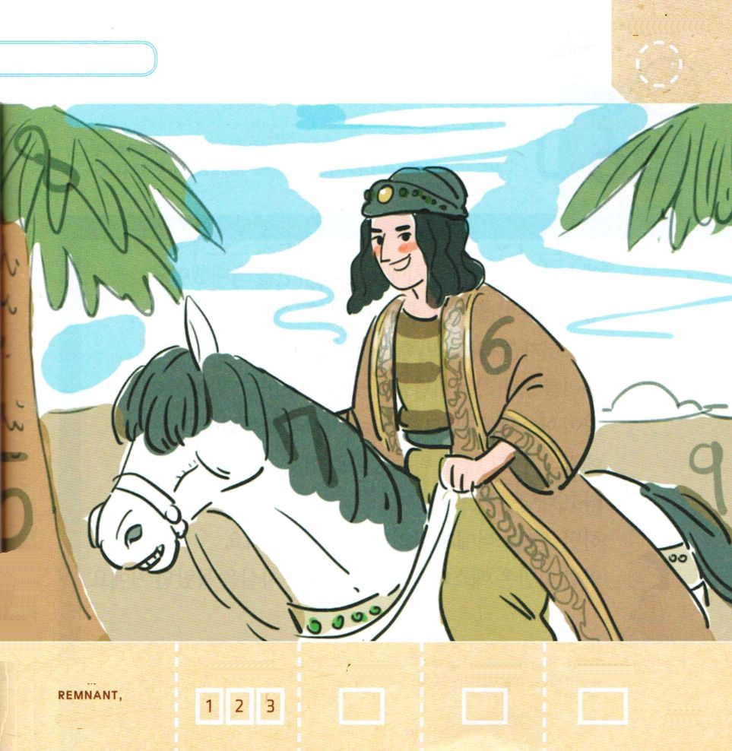
かみさまが たかめられるように された
モルデカイの すがたです。
かくれている すうじを みつけて なぞって
かきましょう

きりつある

まいにち チェックしよう！
ていこくいのり
どくしょ
うんどう
あんしょう

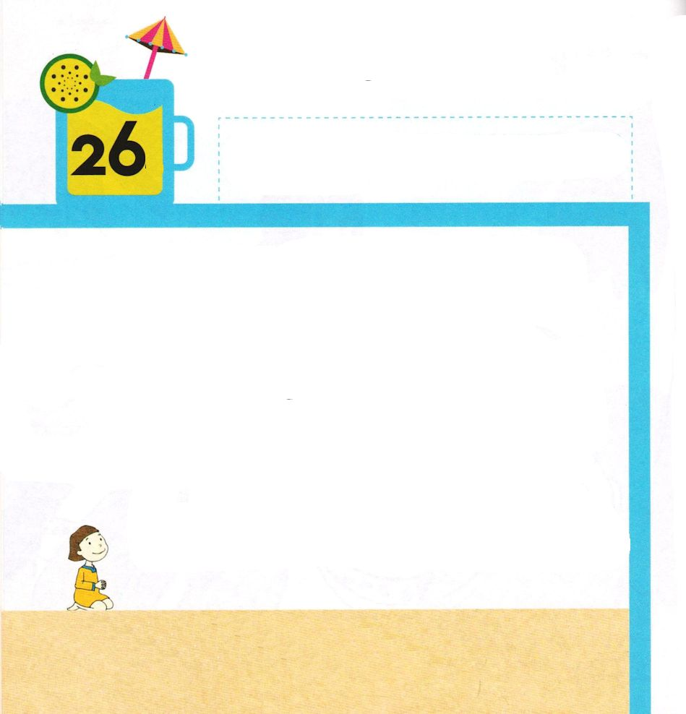
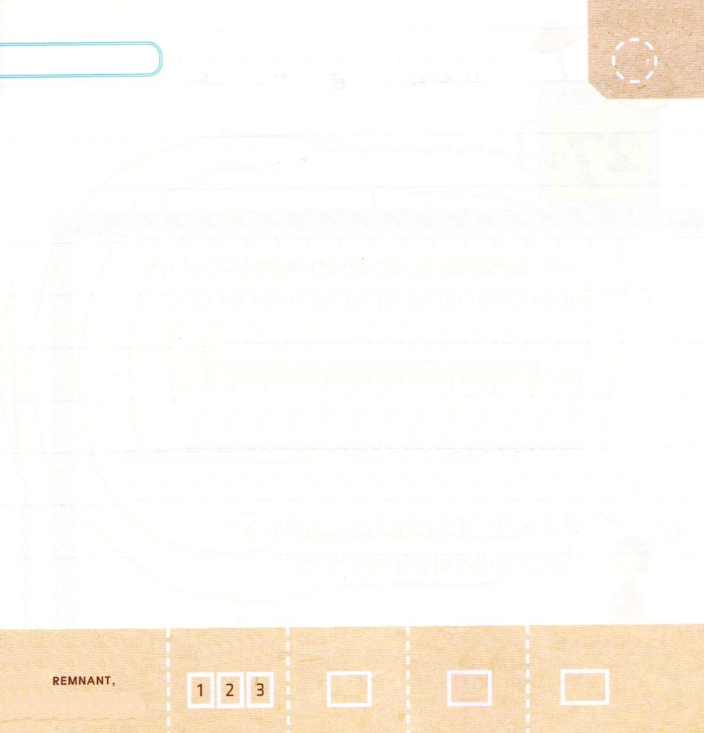
きょうの みことば

すいようび

エステル7:3 王妃エステルは答えて言った。「もしも王さまのお許しが得られ、王さまがよろしければ、私の願いを聞き入れて、私にいのちを与え、私の望みを聞き入れて、私の民族にもいのちを与えてください。

エステルは にかいめの パーティーにも おうと ハマンを
しょうたいしました。 おうは きぶんが よくて
エステルに また ねがいを たずねました。
エステルが 「わたしと わたしの みんぞくの いのちを
あたえて ください。 わたしたちを ころそうという
ひとが います」と いいました。
おうが エステルに 「それは だれなのか」と たずねました。
エステルは 「その はくがいする もの その てきは
この わるい ハマンです」と こたえました。
ハマンは エステルに たすけてくれと すがりつきました。
わるい ハマンは エステルが ユダヤじんだという
じじつを しらなかったのでした。

かみさま！
かみさまを しらない ひとの こころを うごかして ください。
イエス・キリストの おなまえによって おいのりします。アーメン

おおきな こえを だして よんで おぼえよう

エステル4:16下

わたしも、わたしの じじょたちも、
おなじように だんじきを しましょう。
たとい ほうれいに そむいても
わたしは おうの ところへ まいります。
わたしは、しななければ ならないの
でしたら、しにます。

エステル4:16下

きりつある

まいにち チェックしよう！
ていこくいのり
どくしょ
うんどう
あんしょう

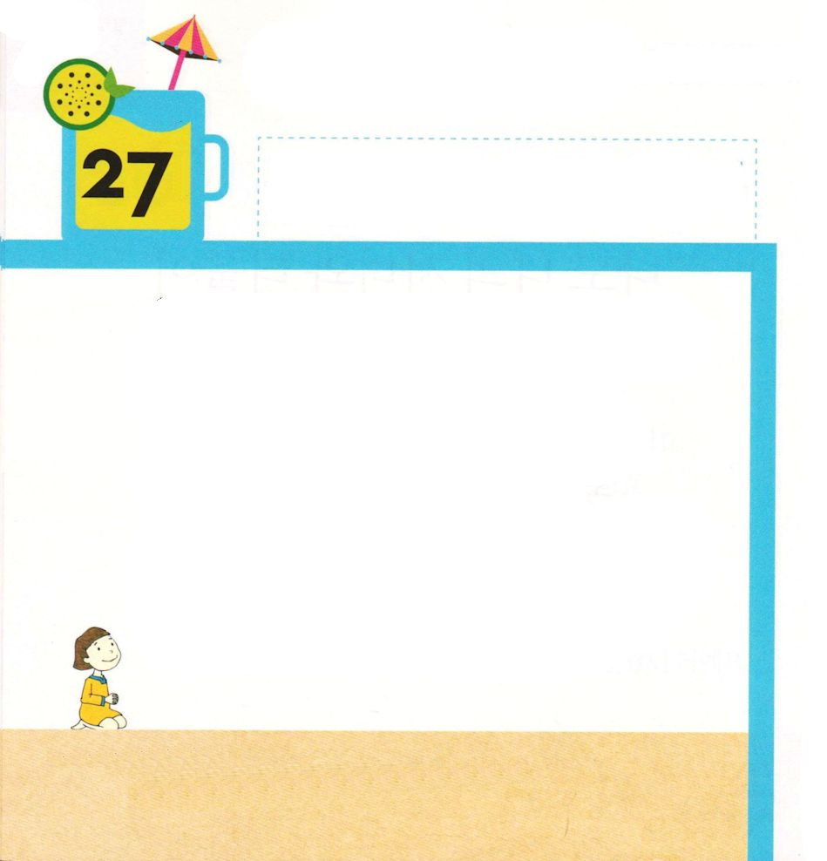
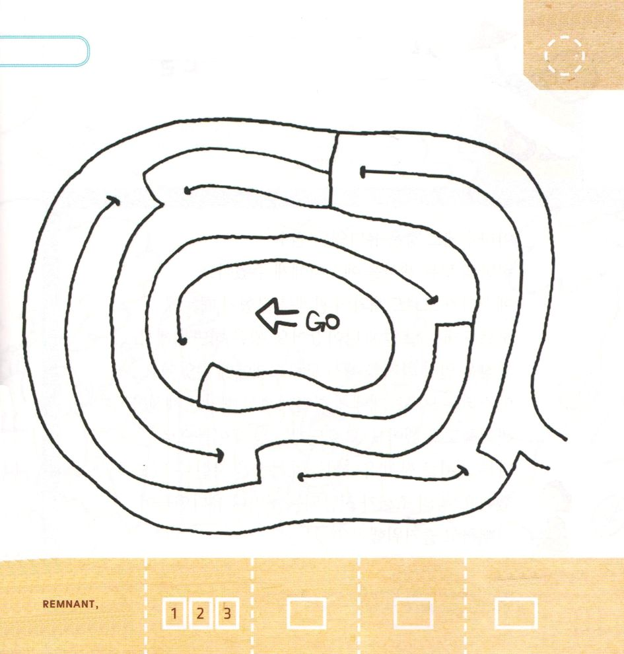
きょうの みことば

もくようび
エステル7：8 王が宮殿の園から酒宴の広間に戻って来ると、エステルのいた長いすの上にハマンがひれ伏していたので、王は言った。「私の前で、この家の中で、王妃に乱暴しようとするのか。」このことばが王の口から出るやいなや、ハマンの顔はおおわれた。

おうひ エステルを とおして わるい ハマンの けいかくが
あばかれました。 いかりで いっぱいになった おうは
せきから たちあがって きゅうでんの にわに
でていきました。 ハマンは おうが すでに じぶんを
ころそうと していることを しって エステルに
いのちだけは たすけてくださいと おねがいしました。
おうが ひろまに もどってきて みたら
ハマンが エステルに わるいことを するように
みえました。
けっきょく モルデカイを かけようと ハマンが たてて
おいた その はしらに ハマンが かけられました。

かみさま！
でんどうしゃを とおして わるい ひとたちの けいかくが
あばかれますように。
イエス・キリストの おなまえによって おいのりします。アーメン

なかから そとへ でていくことが できるように
たすけて ください

ゴール

きりつある

まいにち チェックしよう！
ていこくいのり
どくしょ
うんどう
あんしょう

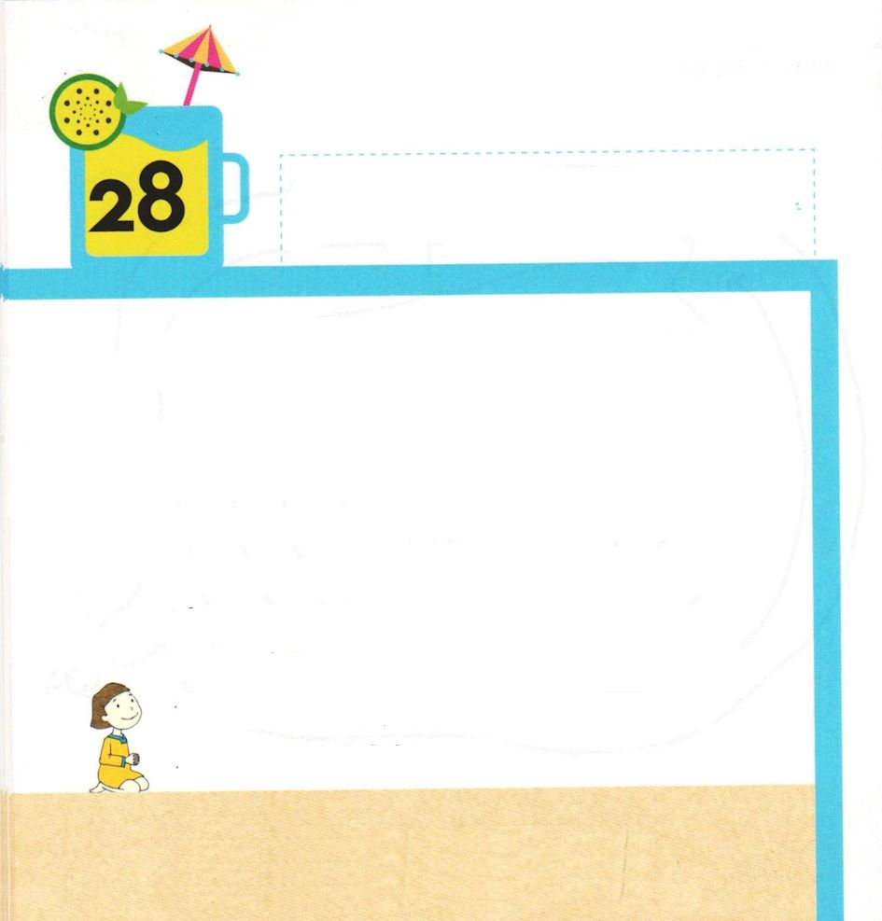

きょうの みことば

きんようび

エステル8:1 その日、アハシュエロス王は王妃エステルに、ユダヤ人を迫害する者ハマンの家を与えた。モルデカイは王の前に来た。エステルが自分と彼との関係を明かしたからである。

アハシュエロス おうは ユダヤじんの てき ハマンの
すべての ざいさんを エステルに あたえました。
エステルが モルデカイとの かんけいを あきらかに した
ので モルデカイは おうの まえに でてきました。
おうは ハマンから とりかえした はんこの ゆびわを
はずして モルデカイに あたえました。
エステルは モルデカイに ハマンから うばった ざいさんを
かんりするように しました。モルデカイは おうの なまえで
ほかの ぶんしょを かいて ユダヤじん たちの いのちを
まもることが できるように しました。おうの ぶんしょが
つたえられた ところでは ユダヤじんたちが よろこび
たのしみました。

かみさま！
エステルと モルデカイのように かみさまを じまんして たかめる
ひとに ならせてください。
イエス・キリストの おなまえによって おいのりします。アーメン

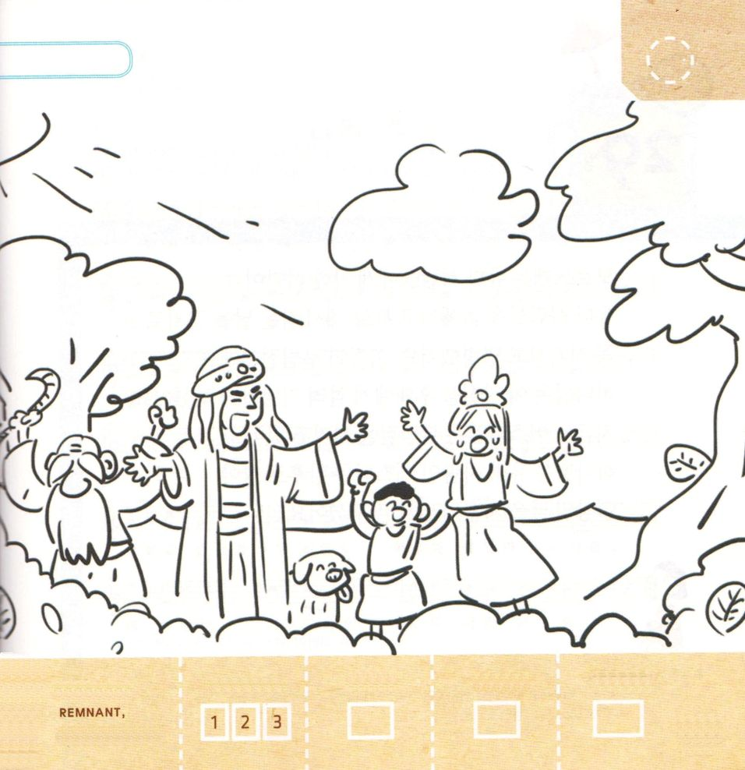

いきる みちを もらって よろこぶ エステルと
モルデカイ、ユダヤじんに いろを ぬりましょう

きりつある

まいにち チェックしよう！
ていこくいのり
どくしょ
うんどう
あんしょう

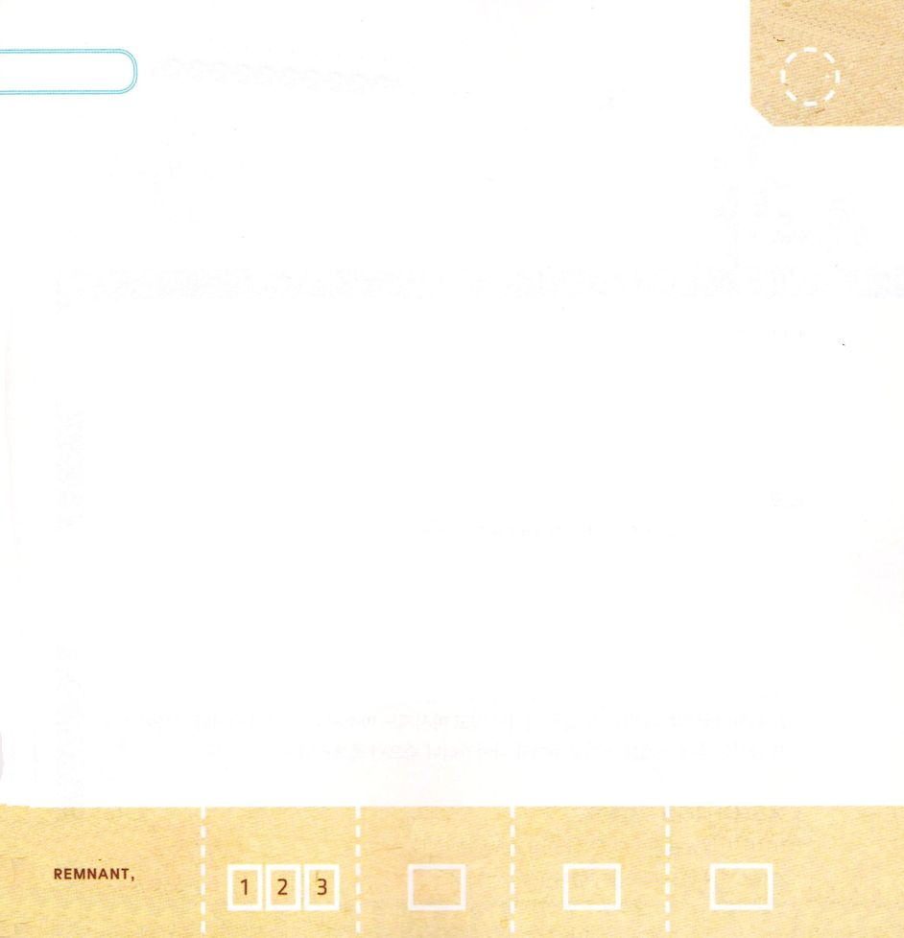
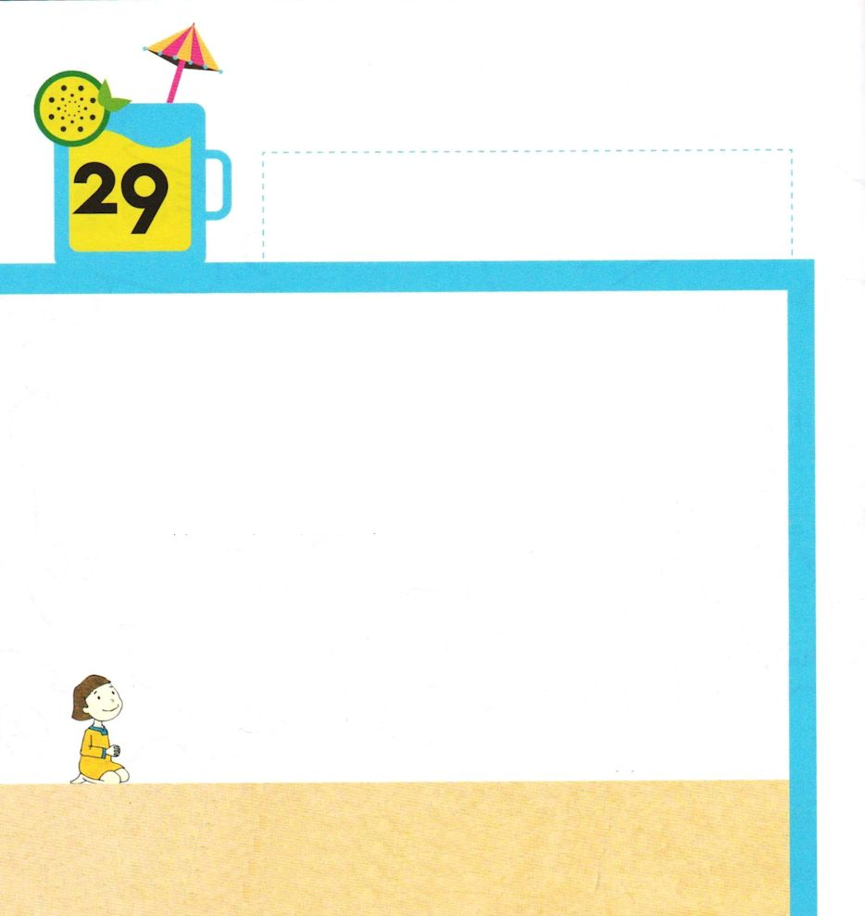
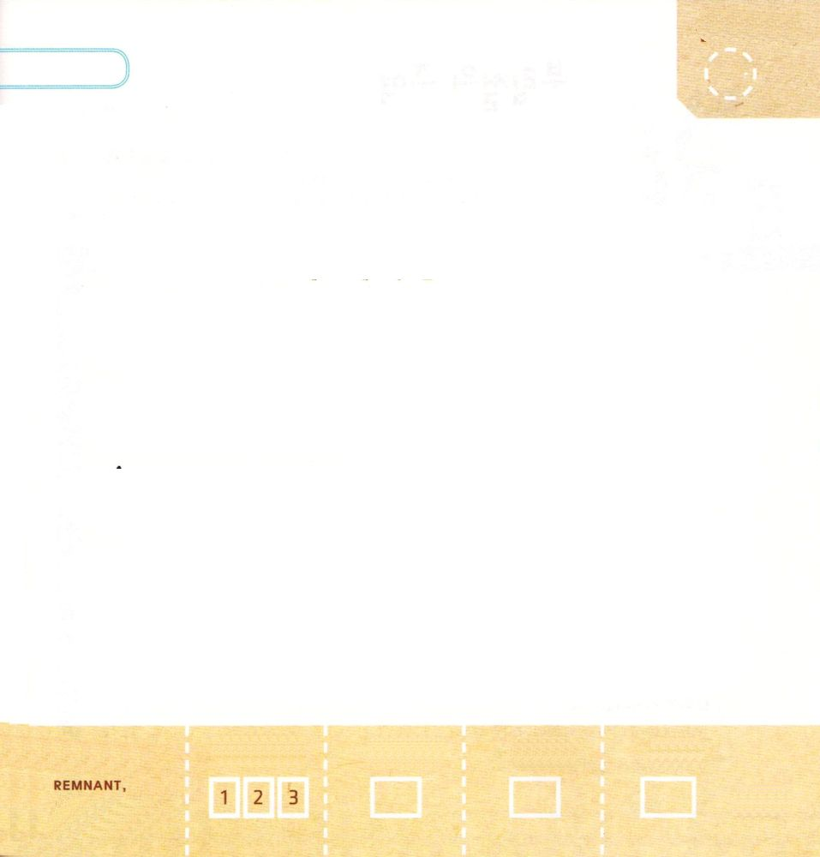
きょうの みことば

どようび
エステル9:28 また、この両日は、代々にわたり、すべての家族、諸州、町々においても記念され、祝われなければならないとし、これらのプリムの日が、ユダヤ人の間で廃止されることがなく、この記念が彼らの子孫の中でとだえてしまわないようにした。

モルデカイは ユダヤの ひとたちに わるい ハマンが
ユダヤの ひとたちを なくそうとして プル＊を
ひいた ひを まつりとして かならず まもるように
めいれいしました。 これが プリムの まつりです。
かみさまは この じじつを しそんに しらせて
きねんするように されました。
いまも イスラエルは プリムのまつりを まもっています。
かみさまは ユダヤの ひとである エステルを おうひと
して ほろびの ひを よろこびの ひに かえられたの
でした。
＊プル：ハマンが ユダヤじんを ころそうと くじを ひきました

かみさま！
どんな じょうきょうでも かみさまに たよる プリムのひの
しゅくふくを あじわうことが できますように。
イエス・キリストの おなまえによって おいのりします。アーメン

パパと ママと いっしょに さんびしましょう

きりつある

まいにち チェックしよう！
ていこくいのり
どくしょ
うんどう
あんしょう

